EXPEDIENTE INDICAÇÃO Nº
DATA
PROTOCOLO Nº

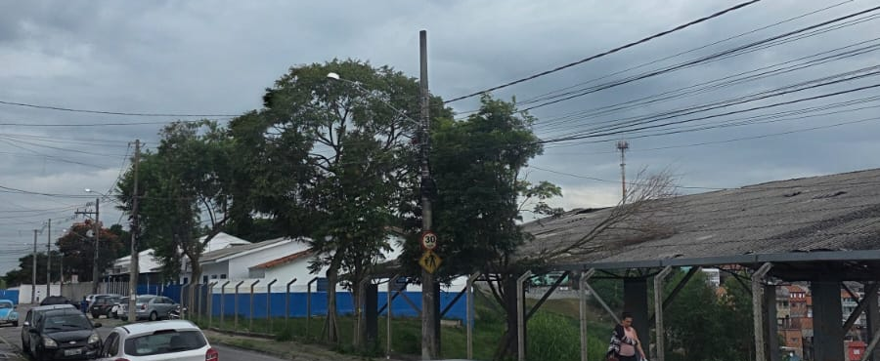
Troca de iluminação pública na Rua Itapeva, nºs 121 e 149, no Jardim América IV.
CONSIDERANDO que a iluminação pública adequada é essencial para garantir segurança e tranquilidade aos moradores e transeuntes;
CONSIDERANDO que pontos com iluminação deficiente favorecem a ocorrência de práticas ilícitas e aumentam a sensação de insegurança;
CONSIDERANDO que a substituição de luminárias contribui para a melhoria da visibilidade noturna e valorização do espaço urbano.

Assim sendo,

INDICO ao Excelentíssimo Senhor Prefeito Municipal, como permite o Regimento Interno, que determine providências quanto a Troca de iluminação pública na Rua Itapeva, nºs 121 e 149, no Jardim América IV.

Sala das Sessões, 1 de abril de 2026.

TIO FABIANO LIMA
VEREADOR

